Домашнее задание №35

1. Электрическая цепь состоит из батареи с ЭДС и внутренним сопротивлением r и подключённого к ней резистора нагрузки с сопротивлением R. При изменении сопротивления нагрузки изменяется напряжение на резисторе и сила тока в цепи. На рисунке представлен график изменения силы тока в цепи в зависимости от напряжения на резисторе нагрузки.
Используя известные Вам физические законы, объясните, почему этот график представляет собой линейную зависимость. Чему равна ЭДС батареи?

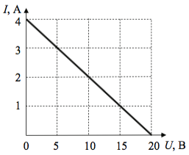

2. Одни и те же элементы соединены в электрическую цепь сначала по схеме 1, а затем по схеме 2 (см. рисунок). Сопротивление резистора равно R, сопротивление амперметра 0,01R, сопротивление вольтметра 9R. Найдите отношение I₂/I₁ показаний амперметра в схемах. Внутренним сопротивлением источника и сопротивлением проводов пренебречь.

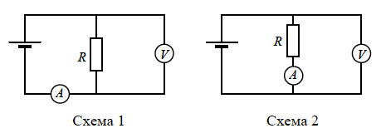

3. Вольтамперные характеристики газовых ламп Л1, Л2 и Л3 при достаточно больших токах хорошо описываются квадратичными зависимостями U₁ = 3αI², U₂ = 4αI², U₃ = 7αI², где α – некоторая известная размерная константа. Лампы 1 и 2 соединили последовательно, а лампу 3 – им параллельно (см. рисунок). Определите зависимость напряжения от силы тока, текущего через такой участок цепи, если токи через лампы таковы, что выполняются вышеуказанные квадратичные зависимости.

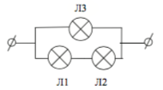
4. К источнику ЭДС присоединены цепочка сопротивлений и ёмкость C согласно схеме, представленной на рисунке. Найти количество энергии, которое выделится на сопротивлении с величиной 2R, присоединённом к точке B, после отключения источника размыканием ключа K.

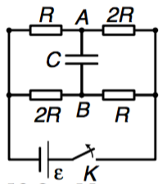

5. Какой заряд пройдёт через источник питания с постоянным напряжением U после подключения к точкам A и B электрической цепи, изображённой на рисунке? Ёмкость каждого из конденсаторов равна C.

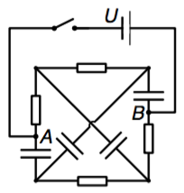

6. Небольшое тело массой M = 0,99 кг лежит на вершине гладкой полусферы. В тело попадает пуля массой m = 0,01 кг, летящая горизонтально со скоростью v₀ = 100 м/с, и застревает в нём. Пренебрегая смещением тела за время удара, определите радиус сферы, если высота, на которой тело оторвётся от поверхности полусферы, h = 0,7 м. Высота отсчитывается от основания полусферы.

Полезные статьи:

1. Черноуцан А. Перезарядка конденсаторов // Квант. – 2009. №6.
http://kvant.mccme.ru/pdf/2009/2009-06.pdf

2. Гордюнин С. Закон сохранения энергии в электростатике // Квант. – 1989. №6.
http://kvant.mccme.ru/1989/06/zakon_sohraneniya_energii_v_el.htm

